Martes
20
de Abril

Quinto de Primaria
Historia

La guerra cristera

Aprendizaje esperado: Explica algunas causas y consecuencias de la rebelión cristera.

Énfasis: Las causas y consecuencias de la rebelión cristera.

¿Qué vamos a aprender?

Aprenderás las causas y consecuencias de la rebelión cristera.

¿Qué hacemos?

En la sesión de hoy vamos a aprender sobre un conflicto armado que estalló después de la Revolución Mexicana y vino a mover por completo la situación del país, el cual es conocido como la guerra cristera.

La guerra cristera, fue un conflicto armado que estalló en 1926 durante el gobierno de Plutarco Elías Calles, y se prolongó hasta 1929.

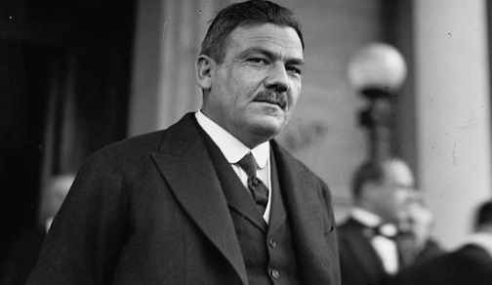

¿Recuerdan quién es él?

Es el presidente Plutarco Elías Calles, un militar sonorense que formó parte del grupo Sonora, a lado de Álvaro Obregón, durante la Revolución y en 1924 ganó las elecciones presidenciales.

Resulta que, durante su mandato, hicieron crisis las tensiones y conflictos que se habían ido acumulando entre la Iglesia católica y los gobiernos que surgieron de la Revolución Mexicana. La Iglesia católica había quedado descontenta desde la promulgación de la Constitución de 1917.

Pero el descontento alcanzó su punto máximo con la promulgación de una reforma al Código Penal sobre delitos del fuero común y delitos contra la Federación en materia de culto religioso y disciplina externa que posteriormente sería conocida como la “Ley Calles” con la que se convertía en delitos comunes algunos aspectos del culto religioso y de la enseñanza católica.

Los principales puntos que marcaba la Ley Calles fueron los siguientes.
- Prohibición a sacerdotes extranjeros para que oficiaran ceremonias.
- Prohibición del culto en exteriores.
- Prohibición de escuelas católicas.
- Impedimento para que los ministros religiosos participaran y opinaran sobre la política nacional.

Era una política que buscaba dar continuidad con la laicidad del Estado, establecida en la Constitución de 1917 y, además restarle poder e influencia a la iglesia sobre la vida pública y política del país, es decir, someterla completamente al Estado. Es muy importante subrayar que, aunque el descontentó del clero comenzó desde la promulgación de la Constitución, fue hasta este momento cuando estalló el malestar, esta ley fue esencialmente la gota que derramó el vaso.

Para comprender por qué estalló la guerra cristera, debemos irnos varios años atrás: las dificultades en la relación entre el Estado mexicano y la Iglesia católica empezaron desde los tiempos de Benito Juárez y la Reforma Liberal.

Pero durante el Porfiriato, a través de una política conciliatoria que relajó la aplicación de las Leyes de Reforma, la Iglesia católica volvió a tener influencia en algunas instituciones educativas privadas del país y las autoridades religiosas, como los obispos y los sacerdotes, seguían siendo figuras con prestigio e influencia en la sociedad, tanto en las ciudades como en el campo.

Sin embargo, este papel influyente de la Iglesia no era visto por los líderes revolucionarios, para quienes uno de los objetivos centrales del movimiento que estalló en 1910 era la aplicación estricta de las Leyes de Reforma. En materia educativa buscaron garantizar el laicismo impidiendo que cualquier corporación religiosa pudiera dirigir alguna escuela.

Este objetivo quedó plasmado en la Constitución de 1917 en su artículo tercero, en el que se estableció que la educación debía ser pública, gratuita, obligatoria y laica, es decir, libre de la influencia de cualquier institución o doctrina religiosa.

El artículo 3º de la Constitución garantizaba la laicidad y además prohibió el establecimiento de escuelas religiosas, y seguro esto no le gustó nada a las autoridades religiosas, luego, con la aprobación de la Ley Calles se endurecieron los límites a la influencia de la Iglesia se aplicaron de forma severa artículos de la Constitución de 1917 con el artículo 5º se prohibieron los votos monásticos y las órdenes religiosas; con el artículo 24º se prohibieron los actos de culto externo, como fiestas y procesiones, con el artículo 27º se prohibía que las agrupaciones religiosas adquirieran bienes raíces; y con el artículo 130º se reglamentaba la forma en la que los gobernadores de los estados podían multar y castigar a las autoridades de la Iglesia.

Por lo tanto, aquí ya tenemos: Las causas de este conflicto.

Aquí es fundamental subrayar que las limitaciones a la Iglesia no sólo provocaron el descontento de las autoridades religiosas, sino también el de miles de fieles católicos que eran ciudadanos y ciudadanas comunes: sobre todo campesinos, pero también obreros, profesionistas, trabajadores urbanos, mujeres una multitud de personas que veía las nuevas leyes como un atropello a su libertad religiosa.

Para protestar, lo primero que hicieron las autoridades de la Iglesia católica fue suspender todas las actividades religiosas en sus recintos, y cito lo que dijeron:

“Con vuestra ayuda, trabajaremos para que ese Decreto y los artículos antirreligiosos de la Constitución sean reformados y no cejaremos hasta verlo conseguido.”

De esta forma comenzaron los actos de protesta en contra de la Ley Calles y el gobierno; una de ellas y la que originalmente generó mayor conflicto fue el boicot al gobierno, con la suspensión de pago de impuestos por parte de los rebeldes.

Cuando la Iglesia publicó ese comunicado insistió en que la lucha contra las leyes “irreligiosas” debía ser pacífica, los feligreses se pronunciaron y tomaron las armas al grito de “¡Viva Cristo Rey!” formando así un ejército Cristero, que se enfrentó en muchas batallas terribles contra el Ejército Federal.

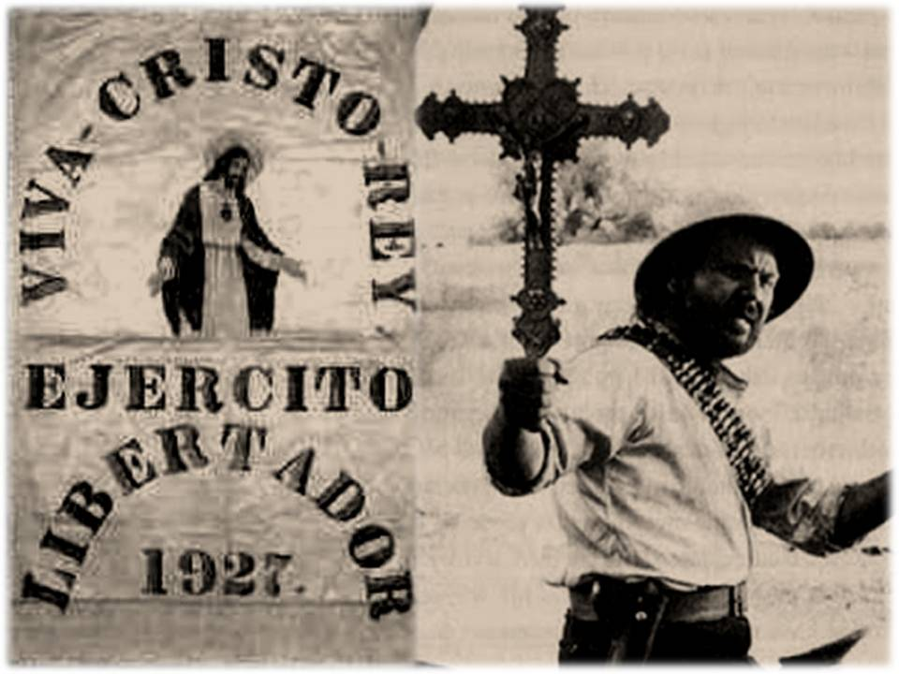

El conflicto duró desde mediados de 1926 hasta mediados de 1929 que trajeron consecuencias enormes para la estabilidad del país y para la vida de miles de personas, los levantamientos rebeldes no afectaron a todo el país, aunque sí una gran parte de él.

El área que resultó más afectada fue el centro-occidente del territorio, especialmente los estados de Michoacán, Guanajuato, Jalisco, Colima, Nayarit, Zacatecas y Aguascalientes, pero en otros estados también hubo altercados importantes entre los dos bandos de este conflicto, como San Luis Potosí y Puebla.

Ahora tenemos otro dato muy importante sobre este acontecimiento: Dónde ocurrió este evento.

Los bandos, por el lado rebelde tenemos al bando Cristero, formado, como dijimos, por un ejército informal de personas que pertenecían sobre todo a las clases populares, como campesinos, artesanos, y trabajadores urbanos; también del lado cristero estaba la Liga Nacional Defensora de la Libertad Religiosa, una agrupación de organizaciones católicas, además, este bando estaba respaldado, como es obvio, por la Iglesia católica de México y ésta, a su vez, estaba apoyada por la Santa Sede en el Vaticano.

Por el otro lado, tenemos al bando del gobierno mexicano, que a través del uso de las fuerzas del Ejército Federal buscaba someter a los rebeldes cristeros y obligar a los jerarcas de la Iglesia a obedecer las nuevas leyes. El gobierno mexicano también recibió el apoyo de los Estados Unidos por medio del embajador Dwight Morrow, quien desempeñó un papel muy importante en las negociaciones con las que se dio fin al conflicto.

De esta forma, ahora ya sabemos. Quiénes participaron en la guerra cristera.

El fin del conflicto no llegó porque los cristeros hubieran sido derrotados, ni porque ellos hubieran decidido rendirse, sino porque el gobierno mexicano y la iglesia católica llegaron a un acuerdo de paz después de un proceso de negociación. Este acuerdo sucedió en junio de 1929 y se llegó a él con la mediación del Vaticano y del embajador de Estados Unidos.

A través de este acuerdo, la Iglesia Católica aceptó reconocer la autoridad del gobierno federal sobre el territorio y retirarse de la vida política de México, lo cual incluía no involucrarse en elecciones ni en las decisiones políticas del país. Por su parte, aunque el gobierno mexicano no cedió a las presiones por modificar la Constitución, a partir de estos acuerdos adoptó una actitud de tolerancia ante las expresiones externas del culto católico y fue flexible con las prohibiciones.

Este conflicto tuvo consecuencias graves en lo inmediato, pues se calcula que murieron alrededor de setenta mil personas entre los dos bandos, y miles más habrían emigrado hacía Estados Unidos para poder huir de esto. Imagínate todas las consecuencias que esto traería para la estabilidad del país en general, pero aún más importante, para la gente común, que en muchos sentidos quedó en medio del conflicto y tuvo que pasar varios años más en la incertidumbre y bajo el doble riesgo de ser atacado por sus costumbres religiosas o ser atacado por sus convicciones políticas.

Lo cierto es que el acuerdo entre el gobierno y los cristeros era frágil y en los años siguientes volverían a surgir nuevos conflictos, alimentados por el descontento de la jerarquía eclesiástica y la inflexible iniciativa del gobierno mexicano por consolidarse como la máxima autoridad.

Ahora ya podemos obtener con esto uno de los últimos datos que necesitamos para comprender este proceso histórico, ¿Cuáles fueron las consecuencias de la guerra cristera?

Recuerden, en Historia no sólo se estudia lo que pasa con los políticos y las grandes guerras, en Historia también se investiga sobre la gente común que vive en carne propia los procesos históricos y también contribuye a construirlos con sus acciones, decisiones y actitudes cotidianas, por ejemplo, en la época de la guerra cristera, debido a la prohibición del culto externo, muchas bodas religiosas tuvieron que celebrarse de manera clandestina para evitar ser arrestados.

Para concluir la clase observa el siguiente mapa conceptual que resume las características generales de la guerra cristera.

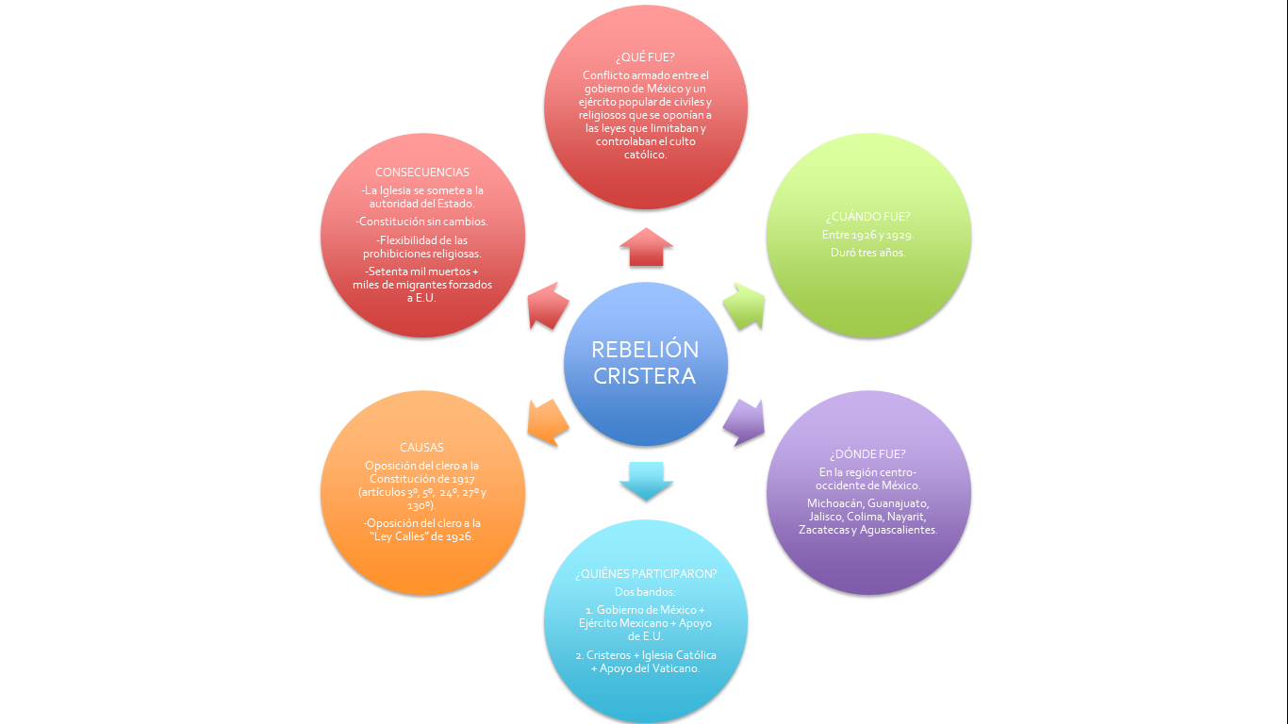

La guerra cristera fue una guerra civil entre el gobierno de México y un ejército popular de civiles y religiosos que se oponían a las leyes que limitaban y controlaban el culto católico. Esto sucedió entre los años 1926 y 1929, sobre todo en el área centro-occidental y los estados de Michoacán, Guanajuato, Jalisco, Colima, Nayarit, Zacatecas y Aguascalientes, este conflicto fue causado por la oposición eclesiástica a la Constitución de 1917 sobre todo a los artículos 3°, 5°, 24°, 27° y 130°, pero de manera más directa a la “Ley Calles” la cual prohibía las manifestaciones religiosas en exteriores y la participación de la iglesia en las instituciones educativas. Después de 3 años de conflicto armado se llegó a un acuerdo para que la iglesia dejara de participar en la vida política del país y reconociera la autoridad del gobierno de México, y al mismo tiempo el gobierno no cambiaría ninguna de sus leyes. Si bien, esta fue una solución al problema, las consecuencias que generó fueron alrededor de setenta mil muertos y miles más de desplazados que se fueron hacia Estados Unidos con tal de huir de este conflicto.

No olvides aprovechar para platicar sobre esto con sus familiares mayores, ya que este conflicto tocó directamente muchos aspectos de la vida cotidiana y es probable que muchos guarden anécdotas muy interesantes en su memoria familiar que podrían relatar. Recuerda, la historia no sólo se trata de lo que pasa con los políticos y las grandes guerras, la historia también es lo que viven las personas comunes durante los grandes acontecimientos.

¡Buen trabajo!

Gracias por tu esfuerzo.

Para saber más:
Lecturas

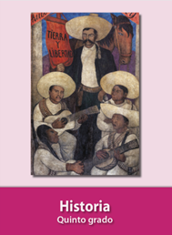
https://libros.conaliteg.gob.mx/20/P5HIA.htm

